Python 3 - Nivel Avanzado.

Tarea 1 Unidad 2.

Proyecto “Carga de Noticias” Versión 3.0.

Grupo.
- Luis Carro
- Cristian Maier

Novedades de la versión.
La conexión a base de datos se hace mediante ORM peewee para MySQL. Se agregaron constraints para foreign keys entre las tablas Medios, Secciones y Noticias, declarados en las clases correspondientes.
Se implementó la sobrecarga de __str__ en las clases Medio y Seccion, usando el resultado para la carga de los combos.

Descripción.
El programa permite insertar, editar, eliminar, buscar y listar (CRUD) noticias.
Se compone de un módulo principal main_view.py y cuatro módulos: clases.py, constant.py, controller.py y cmp_model.py.

Pantalla.
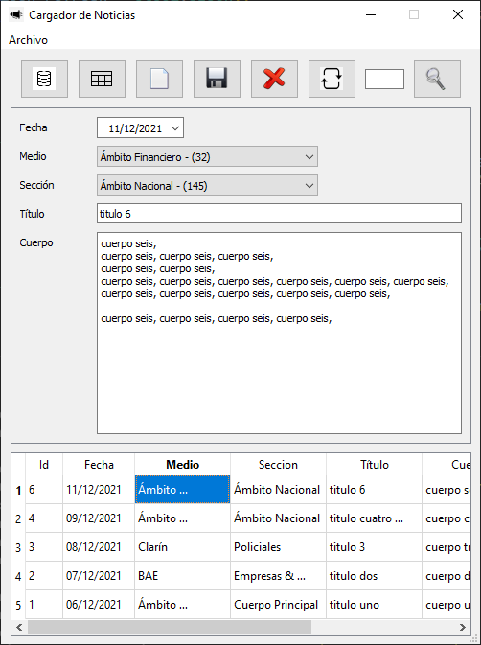

Menú Archivo.
Permite cerrar el programa y muestra el diálogo “Acerca de…” (QMessageBox).
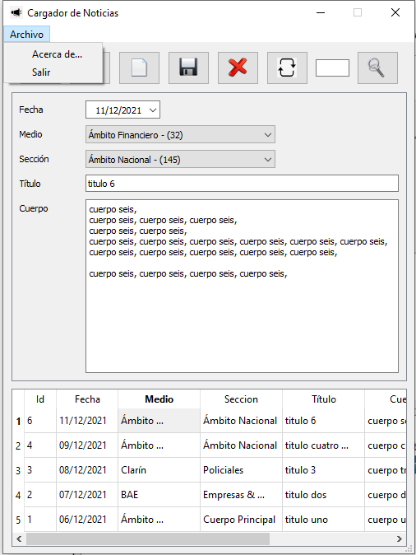
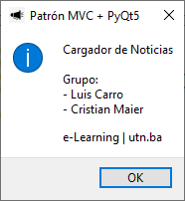

Barra de herramientas.
La barra de herramientas superior es la permite las funciones descritas.
 | Base de Datos | Crea la base de datos carro_maier_peewee, las tablas Medios, Secciones y Noticias y los constraints necesarios para las relaciones.  Si existe cualquiera de estos objetos, lo elimina antes de crearlo.  Vacía cmb_medios y cmb_secciones.
 | Tabla | Carga las tablas Medios y Secciones con valores elegidos al azar para hacer posible el uso del programa.  Se valida la existencia de los registros.
 | Nuevo | Prepara el programa para la carga de datos. Vacía los campos de carga y posiciona cmb_medios en el primer ítem.  Reinicia las variables.
 | Guardar | Guarda los datos cargados en pantalla como una noticia.  Validaciones:  - No es necesario validar fecha, medio ni sección.  - Título y cuerpo deben contener un valor.  - No se permiten comillas simples o dobles dentro del texto. Estas se eliminan al guardar sin advertencia al usuario.  Si la noticia no existe (id == 0) la inserta.  Si la noticia existe (id != 0) la actualiza.  Si la grabación es exitosa, limpia los campos de carga y actualiza la grilla de noticias.
 | Eliminar | Elimina el registro activo.  No solicita confirmación.  Al finalizar, limpia los campos de carga y actualiza la grilla de noticias.
 | Refresh | Actualiza la grilla de noticias con todos los registros de la tabla Noticias.
 | Filtro | Permite el ingreso de un id de noticia a buscar. Incluye una máscara numérica.
 | Búsqueda | Busca una noticia con el id ingresado en Filtro.  Validaciones:  - No puede estar vacío  Si encuentra la noticia carga los controles en pantalla.  Una vez presentada la noticia se puede modificar o eliminar.  No actualiza la grilla.

Carga de Datos.
Permite la carga de los campos que conforman una noticia.
Todos los campos son requeridos, no se permiten vacíos.
El formato de la fecha está determinado por la máscara de fecha.
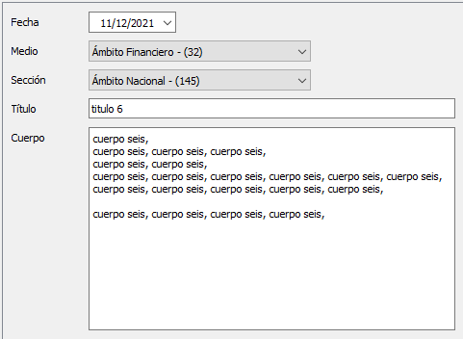

Grilla.
Se refresca con cada actualización (alta, baja, modificación) o con el botón Refresh.
La selección de una noticia para la presentación de datos en la zona de carga se consigue mediante un click en cualquier celda de la línea deseada.
